INFORME DE ACTIVIDADES

Abril, Mayo Junio 2023.

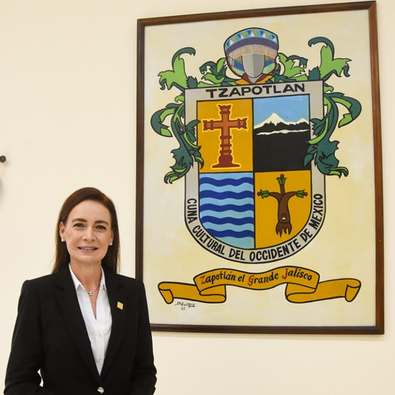

C. MÓNICA REYNOSO ROMERO
REGIDORA POR EL PARTIDO DE HAGAMOS DEL HONORABLE AYUNTAMIENTO ZAPOTLÁN EL GRANDE JALISCO.
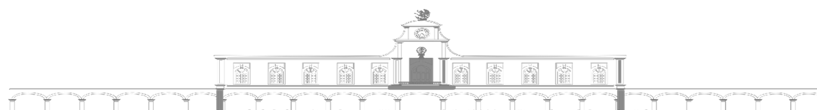

SESIONES ORDINARIAS DE AYUNTAMIENTO.
SE CONVOCARON A 3 SESIONES DE AYUNTAMIENTO ORDINARIAS.

FECHA | TIPO DE SESIÓN | LUGAR | HORA
20 – Abril - 2023 | Ordinaria No. 32 | Sala de cabildo | 13:00 Horas
19 - Mayo - 2023 | Ordinaria No. 33 | Sala de cabildo | 10:00 Horas
06 – Junio – 2023 | Ordinaria No. 34 | Sala de cabildo | 10:00 Horas
28 – Junio – 2023 | Ordinaria No. 35 | Sala de cabildo | Al término de la extraordinaria 59
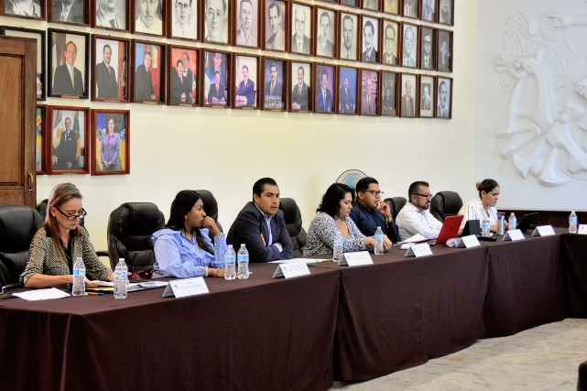
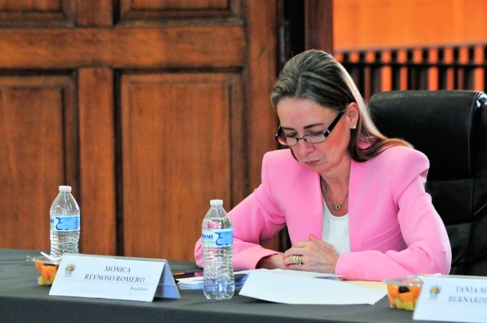

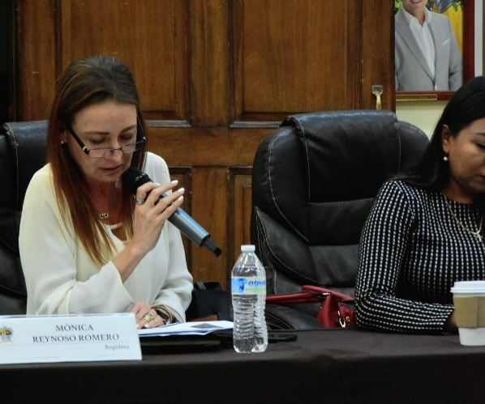
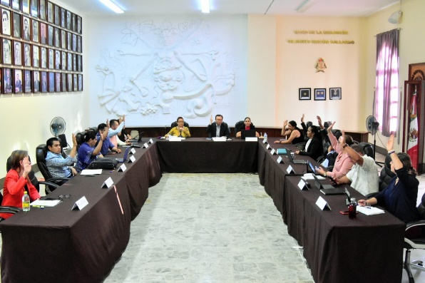

SESIONES EXTRAORDINARIAS DE AYUNTAMIENTO
Se convocó a 07 Sesiones de Ayuntamiento Extraordinarias.

FECHA | TIPO DE SESIÓN | LUGAR | HORA
03 – Abril - 2023 | Extraordinaria No. 49 | Sala de cabildo | 20:00 horas
25 – Abril - 2023 | Extraordinaria No. 50 | Sala de cabildo | 10:00 hora
03 – Mayo - 2023 | Extraordinaria No. 51 | Sala de cabildo | 18:00 horas
08 – Mayo - 2023 | Extraordinaria No. 52 | Sala de cabildo | 10:00 horas
19 – Mayo - 2023 | Extraordinaria No. 53 | Sala de Cabildo | 9:30 horas
23 – Mayo - 2023 | Extraordinaria No. 54 | Sala de Cabildo | 10:00 horas
29 – Mayo - 2023 | Extraordinaria No. 55 | Sala de Cabildo | 10:00 horas
20 – JUNIO – 2023 | Extraordinaria No. 58 | Sala de Cabildo | 19:00 horas
28 – JUNIO – 2023 | Extraordinaria No. 59 | Sala de Cabildo | 9:00 horas
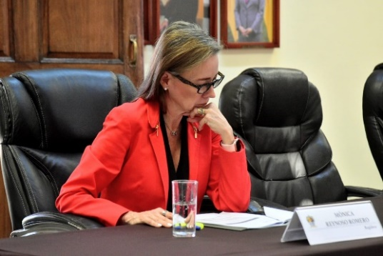
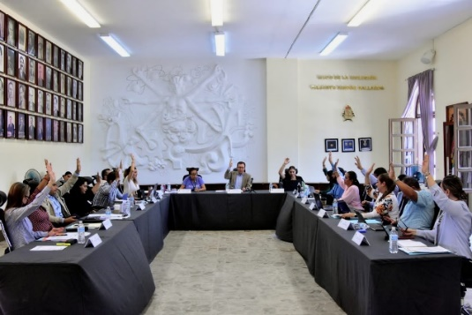
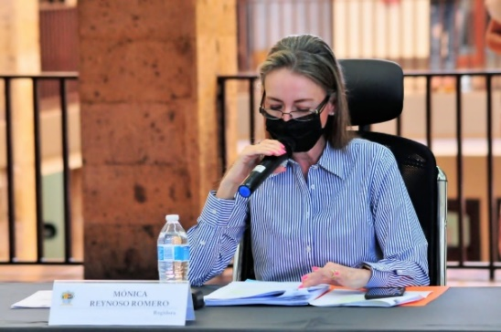
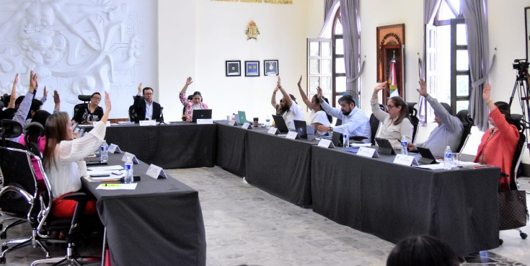
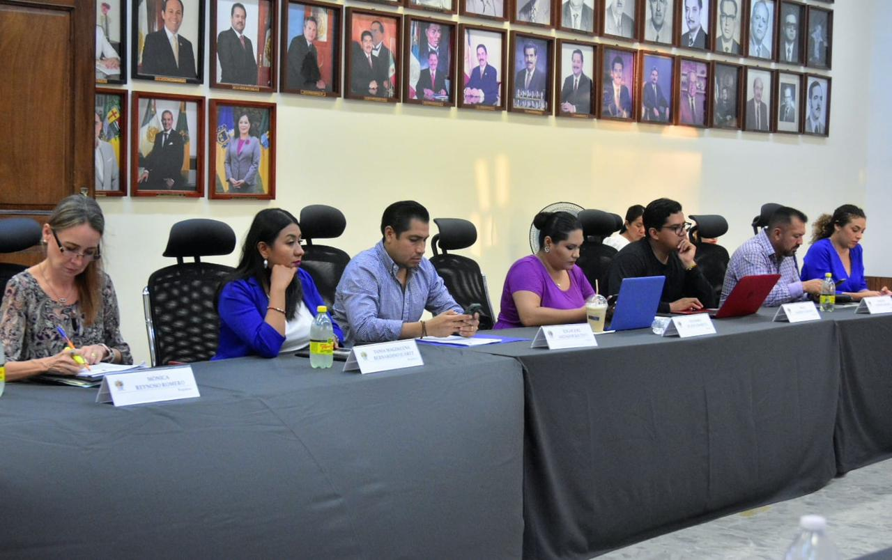

SESIÓNES SOLEMNES
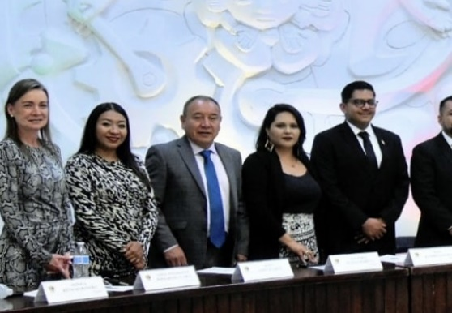
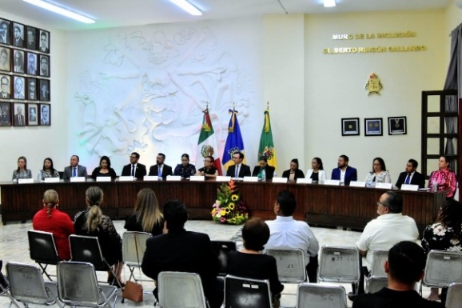
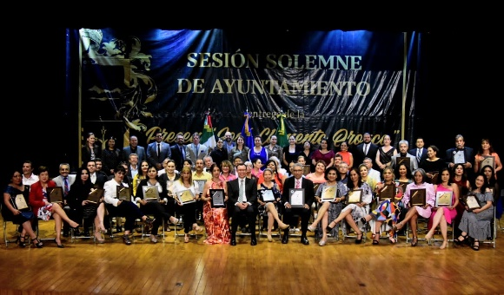
Se convocó a 02 Sesiones Solemnes de Ayuntamiento.
FECHA | TIPO DE SESION | LUGAR | HORA
19 – Abril - 2023 | Solemne No. 24 | Sala de cabildo. | 20:00 Horas
11 – Mayo - 2023 | Solemne No. 25 | Auditorio del centro cultural José Rolón | 18:00 Horas
29 – Junio - 2023 | Solemne No. 26 | Patio de presidencia. | 12:00 Horas
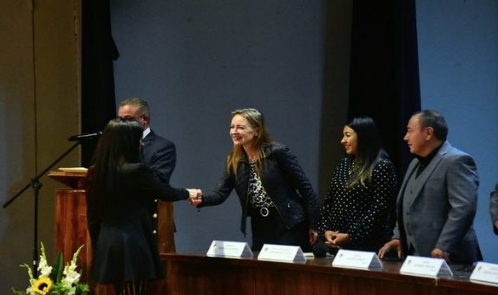

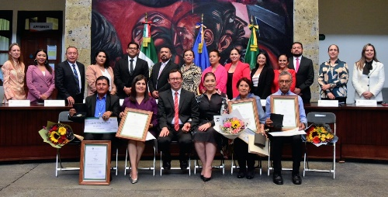

SESIONES DE LA COMISIÓN EDILICIA PERMANENTE DE ESTACIONAMIENTOS.
FECHA | SESION | LUGAR | HORA
18 del mes de Abril 2023 | Ordinaria No. 8.1 | Sala de Estacionometros | 11:00 a.m.
30 del mes de Junio 2023 | Ordinaria No. 9 | Sala de Estacionometros | 10:00 a.m.

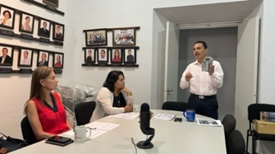
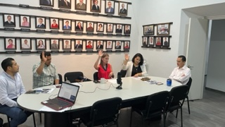

DIVERSAS CONVOCATORIAS, ACTIVIDADES Y EVENTOS POR DÍAS

20 DE ABRIL
SESIÓN ORDINARIA DE CULTURA Y REGLAMENTOS SALA DE ESTACIONOMETROS REVISIÓN DEL REGLAMENTO QUE CONTIENE LAS BASES PARA OTORGAR NOMINACIONES, PREMIOS, PRESEAS, RECONOCIMIENTOS Y ASIGNACIÓN DE ESPACIOS PÚBLICOS POR EL GOBIERNO MUNICIPAL DE ZAPOTLÁN EL GRANDE, JALISCO.

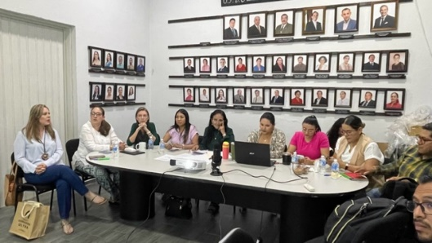
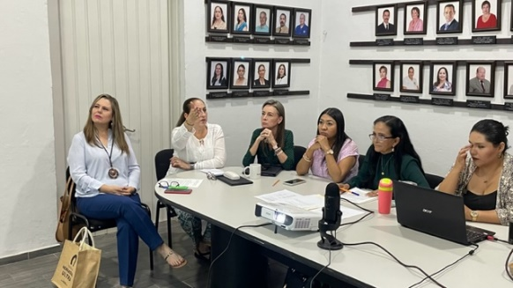

25 DE ABRIL
SESIÓN EXTRAORDINARIA AYUNTAMIENTO (INFANTIL)

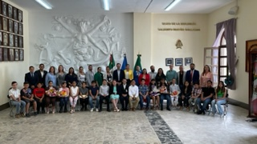
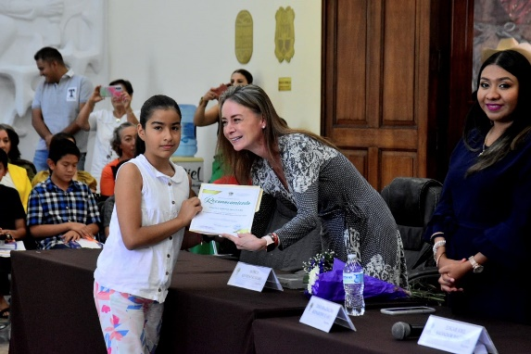

INFORME DEL RECTOR DR. JOSE GUADALUPE SALAZAR ESTRADA DEL CENTRO UNIVERSITARIO DEL SUR

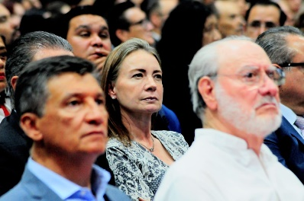
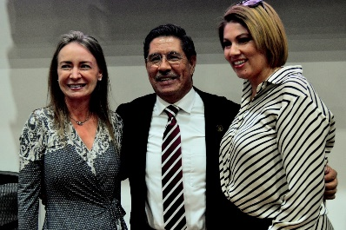
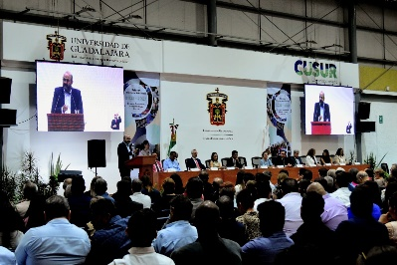

03 DE MAYO
SESIÓN DE LA COMISIÓN DE HACIENDA PÚBLICA Y PATRIMONIO MUNICIPAL.

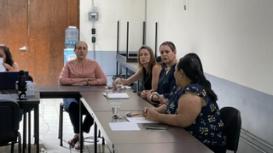
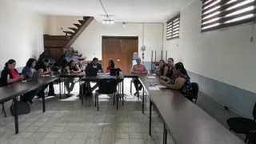

08 DE MAYO
ACTO CÍVICO. 270 ANIVERSARIOS DEL NATALICIO DE MIGUEL HIDALGO Y COSTILLA.

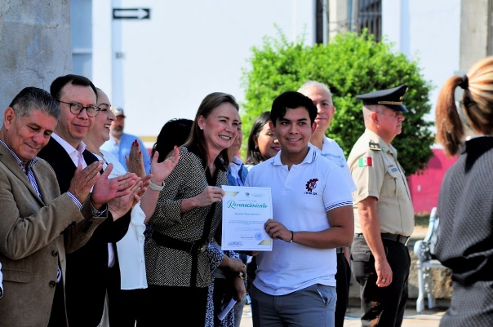

SESIÓN ORDINARIA DE LA JUNTA DE GOBIERNO DE OPD FERIA DE ZAPOTLÁN

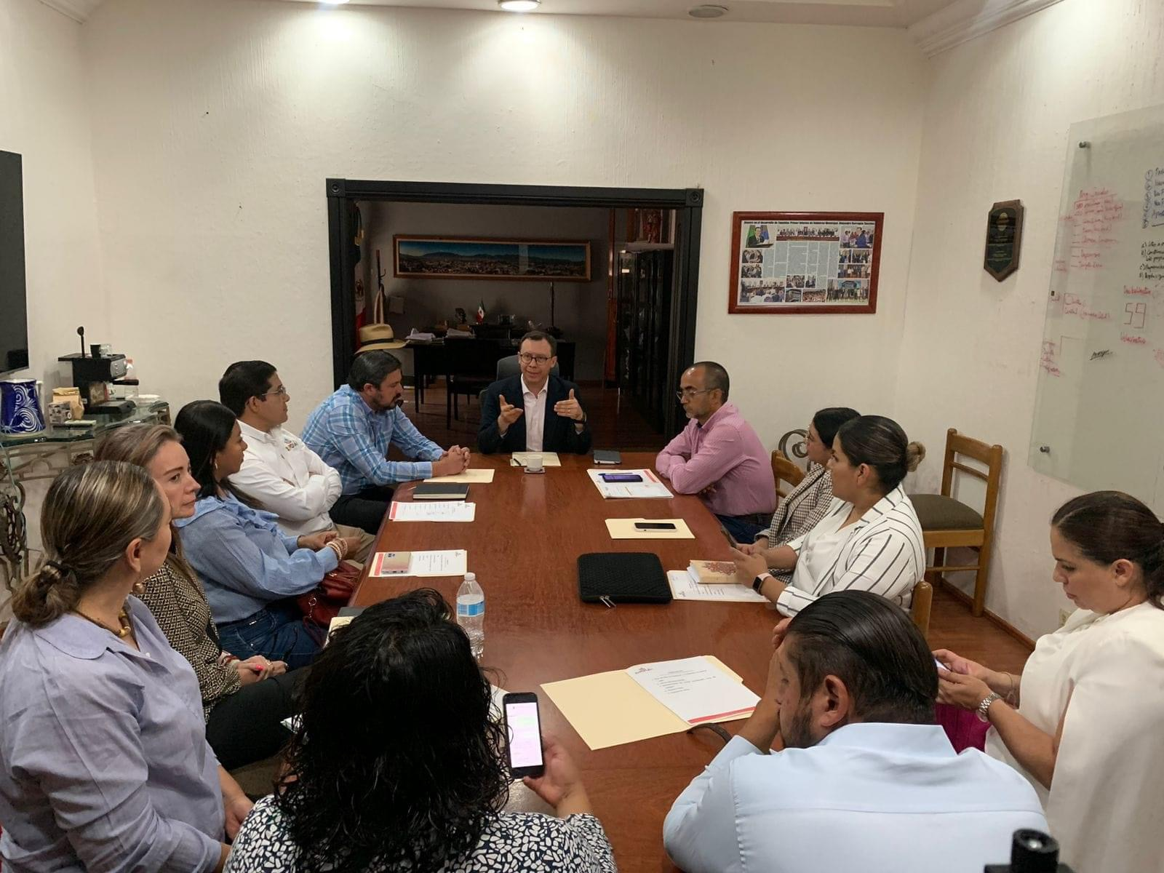

9 DE MAYO
SESIÓN DE LA COMISIÓN DE REGLAMENTOS Y GOBERNACIÓN

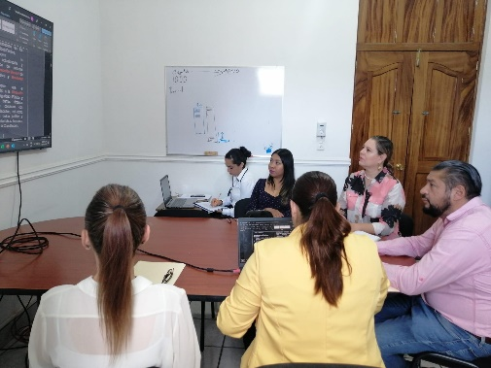
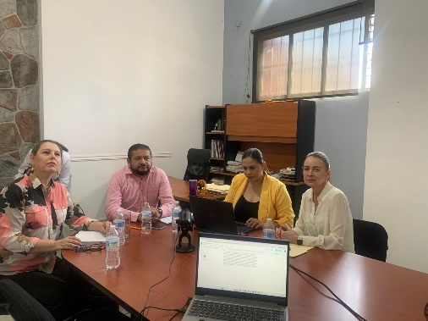

11 DE MAYO
SESIÓN SOLEMNE DE AYUNTAMIENTO. ENTREGA DE LA PRESEA JOSÉ CLEMENTE OROZCO A LOS MAESTROS.

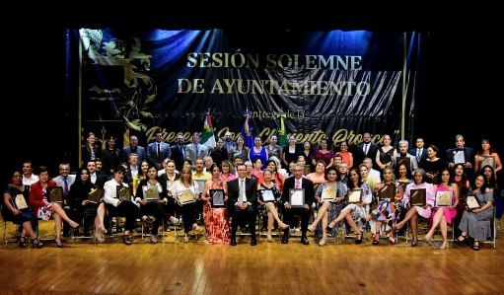
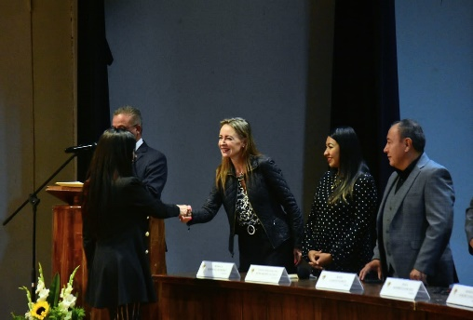
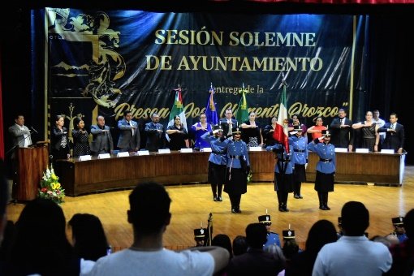

12 DE MAYO
SESIÓN DE LA COMISIÓN DE HACIENDA PÚBLICA Y PATRIMONIO MUNICIPAL.

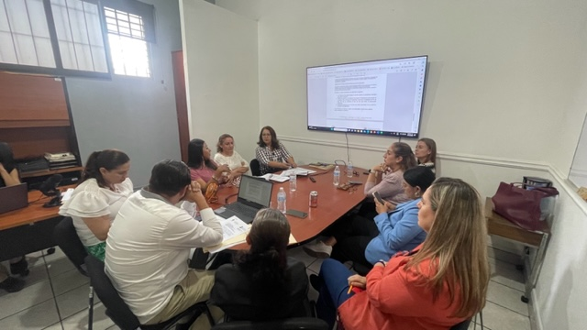

15 DE MAYO
CONTINUACIÓN DE LA COMISIÓN DE HACIENDA PÚBLICA Y PATRIMONIO MUNICIPAL.
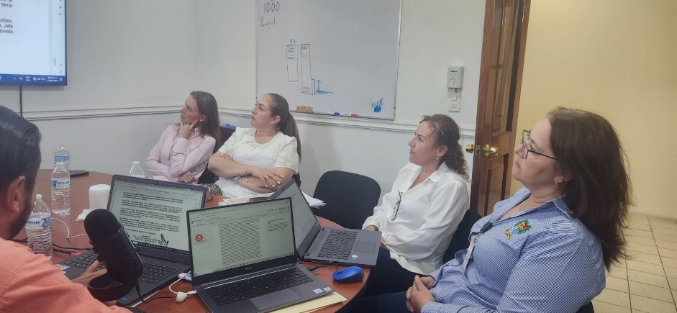

18 DE MAYO
SESIÓN DE LA COMISIÓN EDILICIA DE OBRA PÚBLICA.
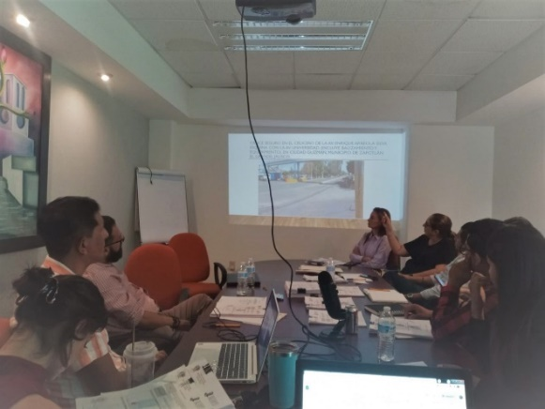

20 DE MAYO
HOMENAJE DEL NATALICIO DEL BENEFACTOR FRANCISCO ARIAS Y CÁRDENAS CASA DE LA CULTURA
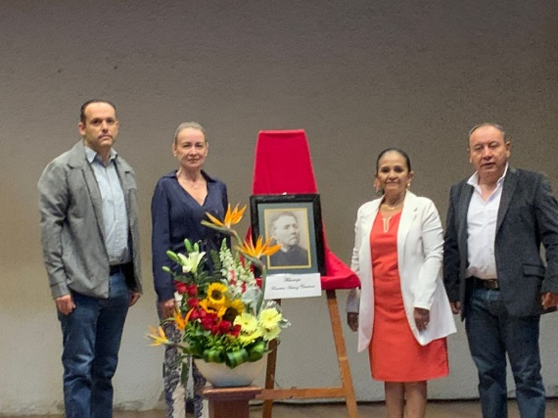

23 DE MAYO
SESIÓN DE LA COMISIÓN DE MERCADOS.

24 DE MAYO
SESIÓN DE LA COMISIÓN DE REGLAMENTOS Y GOBERNACIÓN Y LA COMISIÓN DE ADMINISTRACIÓN

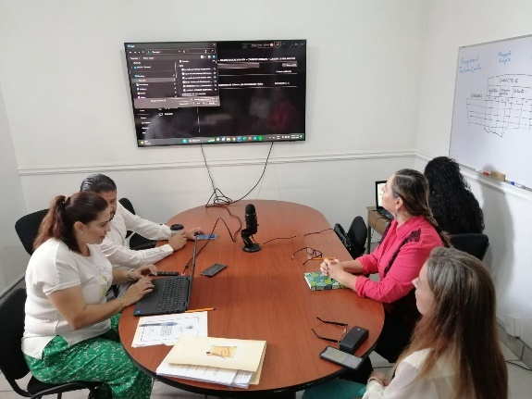
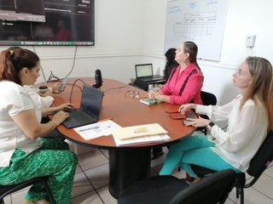

25 DE MAYO
SESIÓN DE COMISIÓN DE DESARROLLO HUMANO, SALUD PÚBLICA E HIGIENE, Y LIMPIA ÁREAS VERDES MEDIO AMBIENTE Y ECOLOGÍA

26 DE MAYO
SESIÓN ORDINARIA DE CULTURA Y REGLAMENTOS SALA DE ESTACIONOMETROS
REVISIÓN DEL REGLAMENTO QUE CONTIENE LAS BASES PARA OTORGAR NOMINACIONES, PREMIOS, PRESEAS, RECONOCIMIENTOS Y ASIGNACIÓN DE ESPACIOS PÚBLICOS POR EL GOBIERNO MUNICIPAL DE ZAPOTLÁN EL GRANDE, JALISCO.
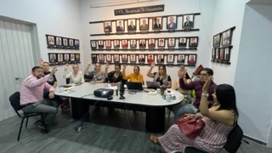
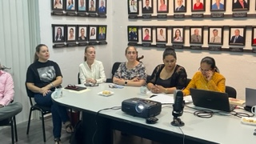

01 DE JUNIO
SESIÓN DE LIMPIAS, ÁREAS VERDES MEDIO AMBIENTE Y ECOLOGÍA

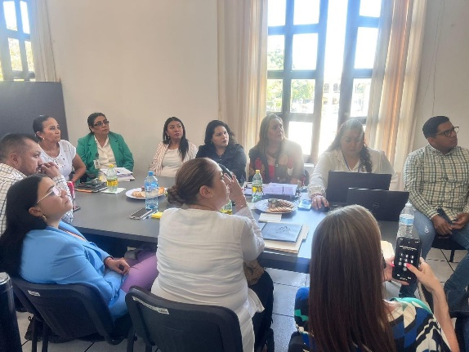

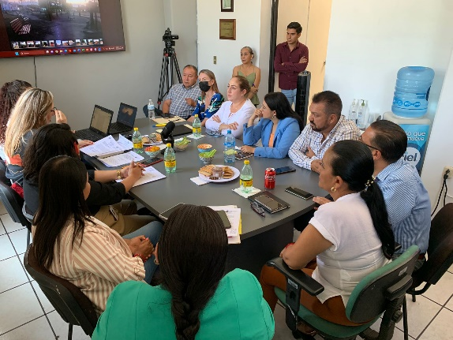

06 DE JUNIO
SESIÓN ORDINARIA DE LA JUNTA DE GOBIERNO DE OPD FERIA DE ZAPOTLÁN

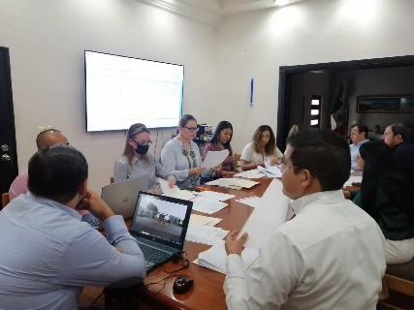

12 DE JUNIO SESIÓN DEL CONSEJO DE PROTECCIÓN CIVIL Y BOMBEROS CASA DE LA CULTURA

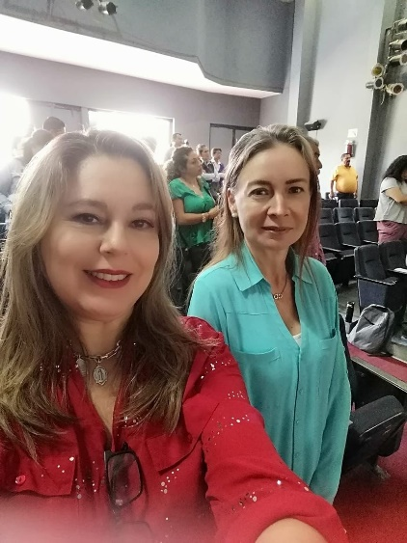
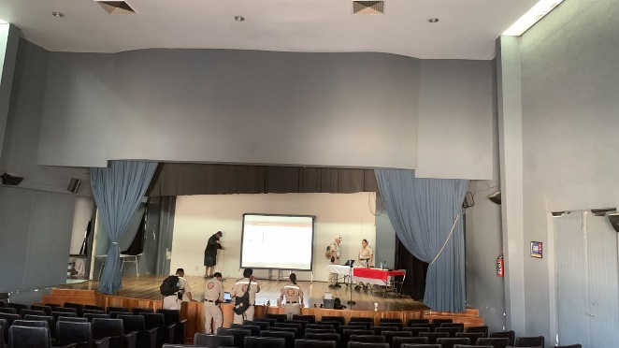

22 JUNIO SESIÓN DE OBRAS PÚBLICAS, PLANEACIÓN URBANA Y REGULARIZACIÓN DE LA TENENCIA DE LA TIERRA SALA DE PRESIDENCIA.

27 DE JUNIO. SESIÓN DE LA COMISIÓN EDILICIA DE CULTURA, EDUCACIÓN Y FESTIVIDADES CÍVICAS.
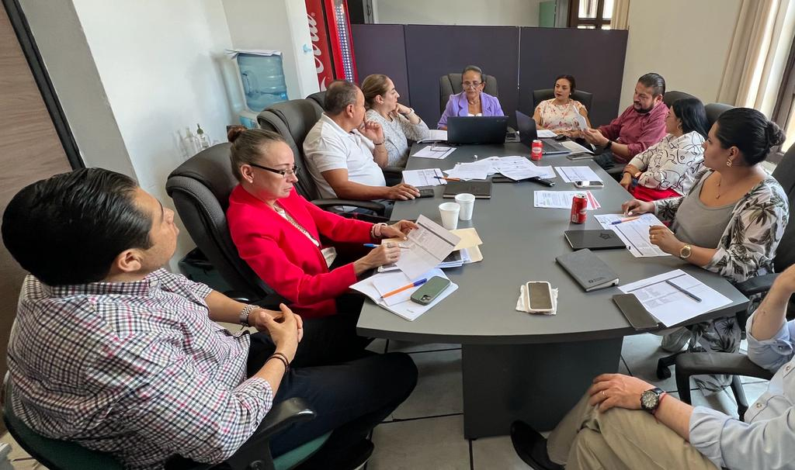

27 SESIÓN DE OBRAS PÚBLICAS, PLANEACIÓN URBANA Y REGULARIZACIÓN DE LA TENENCIA DE LA TIERRA SALA DE PRESIDENCIA.
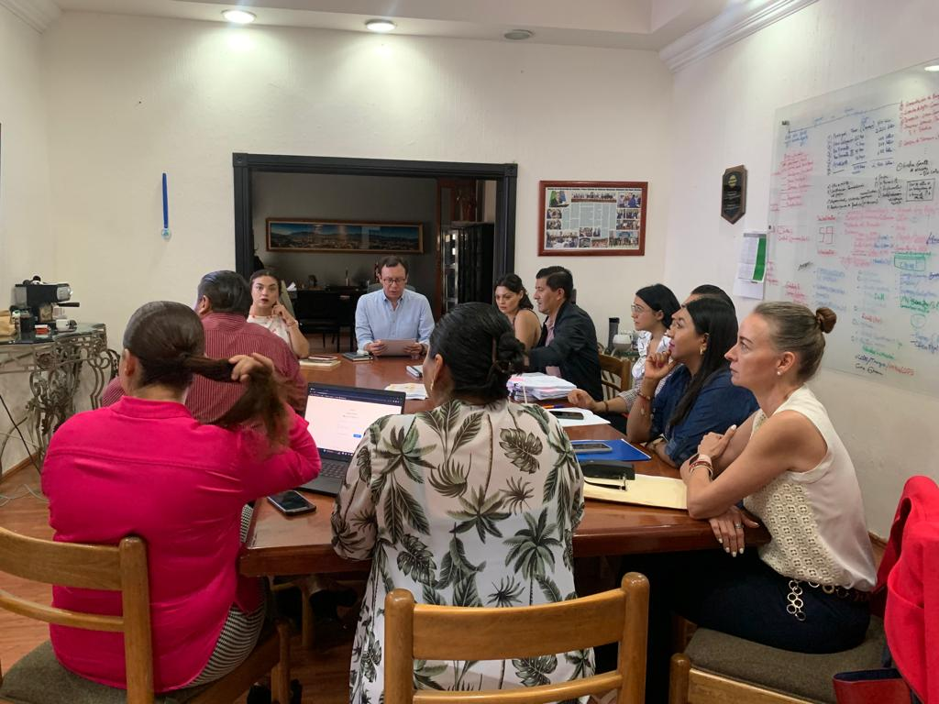

INICIATIVAS PRESENTADAS ANTE EL PLENO DEL AYUNTAMIENTO.

INICIATIVAS | FECHA
INICIATIVA DE ACUERDO ECONOMICO A EFECTO DE QUE LA ENCARGADA DE LA HACIENDA MUNICIPAL COMPAREZCA ANTE ESTE PLENO A RENDIR UN INFORME INTEGRAL DEL PROCESO PARA RECUPERAR VÍA PARTICIPACIONES FEDERALES LOS 6,700,000.00, INCREMENTO AL SUBSIDIO OTORGADO EN EL AÑO 2022 AL OPD DIF PARA SOLVENTAR LA VALIDACIÓN DEL ISR PARTICIPABLE | Presentada en Sesión Ordinaria No. 33 de fecha 19 de mayo del 2023 en el punto número 7 del orden del día
INICIATIVA DE ACUERDO ECONOMICO QUE PROPONE, LA IMPLEMENTACION DEL PROGRAMA DENOMINADO SENDEROS SEGUROS PARA CENTROS EDUCATIVOS, VIAS VERDES, PARQUES RECREATIVOS Y ESPACIOS DE CONVIVENCIA FAMILIAR DESDE UN ENFOQUE DE PERSPECTIVA DE GENERO ASÍ COMO LA IMPLEMENTACION DE ACCIONES IMPERATIVAS PARA INHIBIR LA VENTA DE BEBIDAS ALCOHOLICAS EN LOS PERIMETROS CERCANOS A ESTOS | Presentada en Sesión Ordinaria No. 34 de fecha 06 de junio del 2023 en el punto número 5 del orden del día
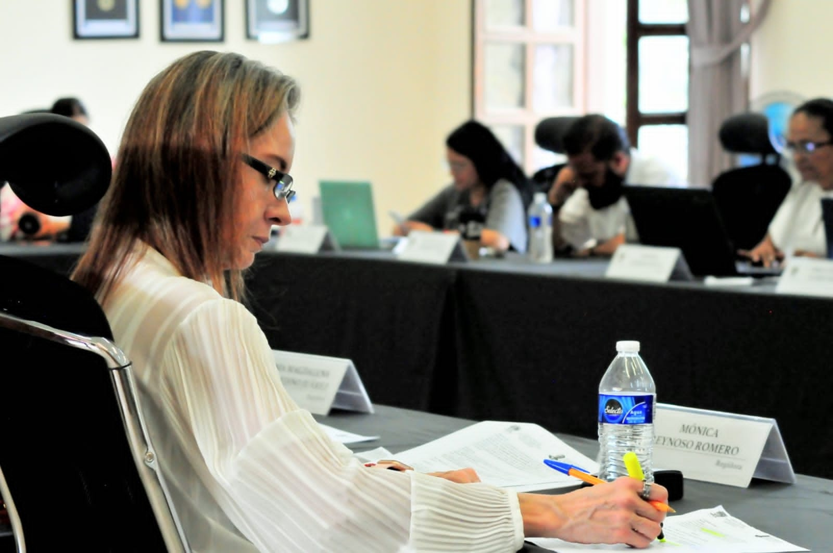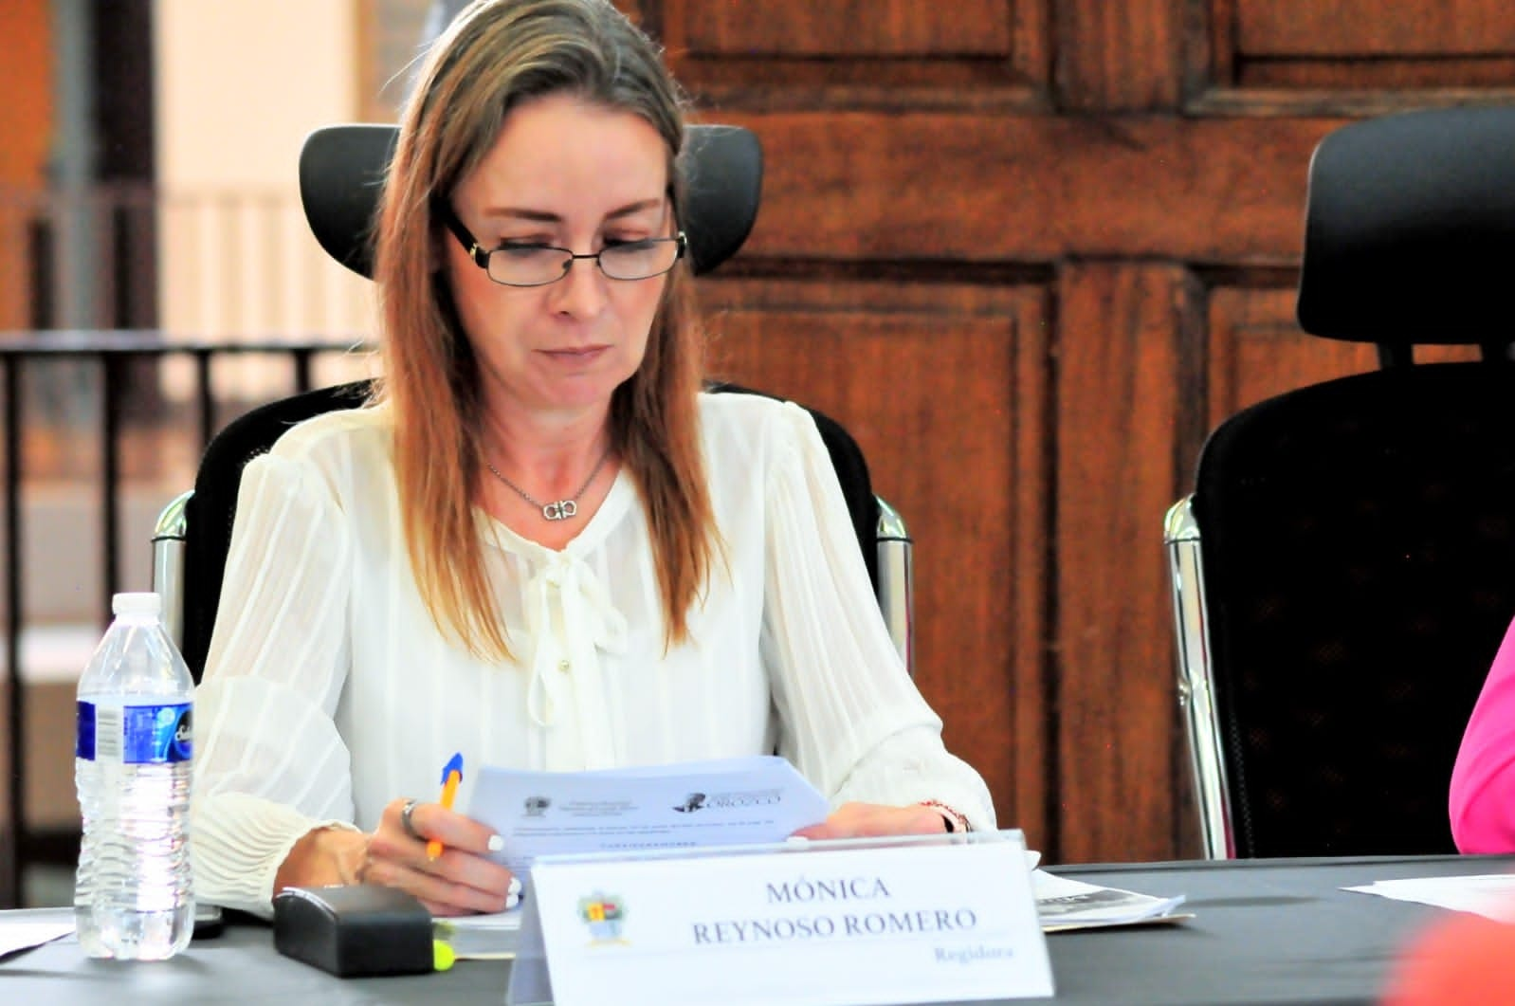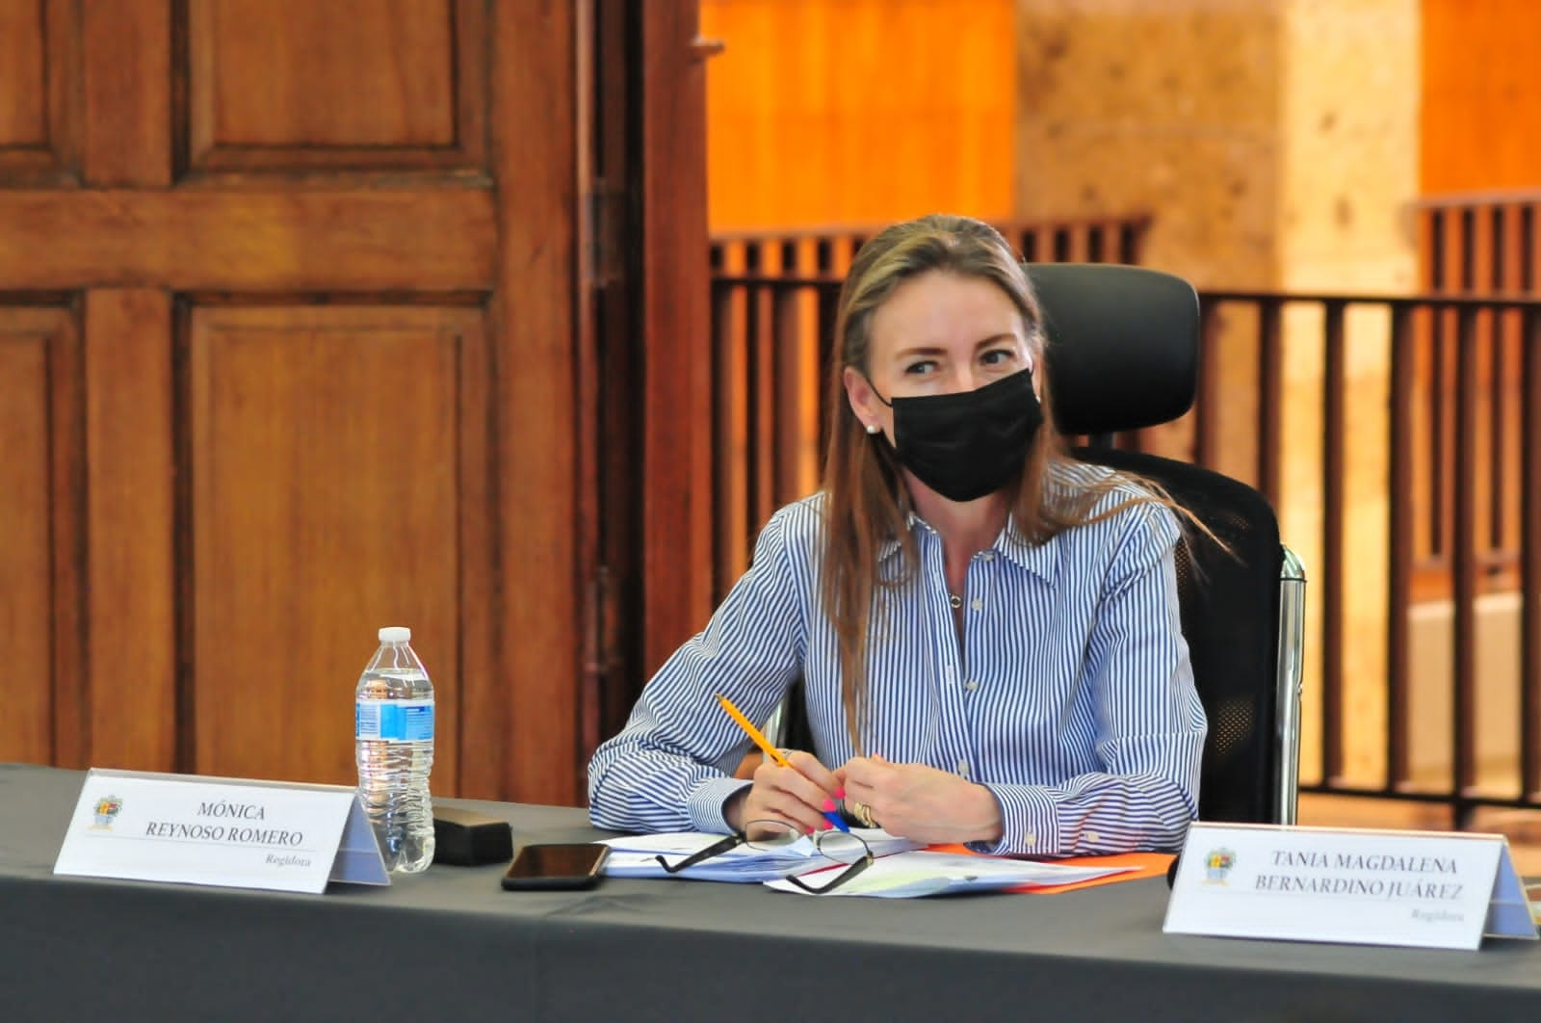

A T E N T A M E N T E
“2023, AÑO DEL 140 ANIVERSARIO DEL NATALICIO DE JOSÉ CLEMENTE OROZCO”
“2023, AÑO DEL BICENTENARIO DEL NACINIENTO DEL ESTADO LIBRE Y SOBERANO DE JALISCO”
CIUDAD GUZMÁN, MUNICIPIO DE ZAPOTLÁN EL GRANDE, JALISCO, 07 DE JULIO DEL AÑO 2023.

REGIDORA MONICA REYNOSO ROMERO
REGIDORA PRESIDENTA DE LA COMISION EDILICIA PERMANENTE DE ESTACIONAMIENTOS

